

**Slangwartel Ø 38 mm**

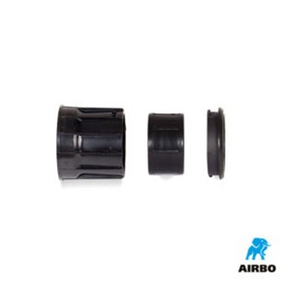

Slangwartel ø38mm:

– Wartel aan te sluiten op ø38mm slang  
– Bestelnummer: 500332

Slangwartel ø51mm:

– Past op ø51mm accessoires  
– Bestelnummer: 500337